UNIVERSIDADE DO ESTADO DO RIO DE JANEIRO
FACULDADE DE FORMAÇÃO DE PROFESSORES
Departamento de Ciências ____________________________________________________________________
Rua Dr. Francisco Portela, 1470, Patronato – São Gonçalo – RJ. Tel: (21) 3705-2227 (222)

Rio de Janeiro, 10/09/2018.
Aos editores
Revista OecologiaAustralis
Ref: submissão no número especial: Ecology of Wetlands

Prezados,

Declaramos que todos os pesquisadores que assinam esta carta de submissão do artigo intitulado “OCCURRENCE OF Coendou spinosus CUVIER, 1818 (RODENTIA: ERETHIZONTIDAE) IN THE MANGROVE SWAMPS IN GUAPI-MIRIM, SOUTHEAST BRAZIL, AND THE USE OF OIL PALM (ELAEIS GUINEENSIS; ARECACEAE) AS SHELTER AND FOOD RESOURCE”, reconhecem a autoria e concordam com a sua publicação segundo as normas da revista Oecologia Australis, e que o mesmo não foi publicado, nem submetido concomitantemente em nenhum outro periódico.
Como sugestão de revisores para esse manuscrito, indicamos os seguintes especialistas no assunto:
Maurício E. Graipel (graipel.me@gmail.com). Universidade Federal de Santa Catarina, Departamento de Ecologia e Zoologia/CCB. Lamaq, Trindade 88040-970 - Florianopolis, SC – Brasil. Telefone: (48) 37219626 Ramal: 9626. Fax: (48) 37215156
URL da Homepage: http://www.parquesfauna.ufsc.br

Diego Astúa de Moraes (d.a.moraes@gmail.com). Universidade Federal de Pernambuco, Centro de Ciências Biológicas, Departamento de Zoologia. Av. Prof. Moraes Rego, s/n, Cidade Universitária, 50670420 - Recife, PE – Brasil. Telefone: (81) 21268353. Fax: (81) 21268353. URL da Homepage: https://www.ufpe.br/cb/labmz

Rui Cerqueira Silva (ruics48@gmail.com). Universidade Federal do Rio de Janeiro, Centro de Ciências da Saúde, Instituto de Biologia. CCS - Centro de Ciências da Saúde
Cidade Universitária, 21941902 - Rio de Janeiro, RJ - Brasil - Caixa-postal: 68020
Telefone: (021) 39386313. Fax: (021) 39386313

Prof. Dr. José Antonio Batista-da-Silva

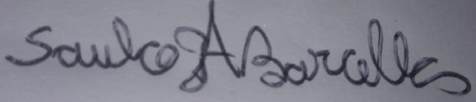
Prof. Saulo Barcellos

Prof. Dr. Ricardo Tadeu Santori

